文件名稱： | 載運輪椅車輛製程作業規範  (福斯Kombi輪椅升降台用/多量LoNO)
制訂部門： | 廠務單位
文 件 制 修 訂 紀 錄
NO | 發行日期 | 制修訂內容 | 修訂頁次 | 版本
 | 2020/10/15 | 初版 | ----- | 01
 | 2022/07/15 | 更新SOP4、13、15.1、15.2、15.12、15.18、15.19 | ----- | 02
- 4 | 2023/02/15 | 更新7、10(使用的工具、治具、儀器、設備清單，及調整工序中對應的號碼) | pp03-04、12-59 | 03

發 行 | 核 准 | 審 查 | 制 訂

目的
為使本公司之載運輪椅車輛之製程達標準化，而制定此一作業標準。

適用範圍
凡本公司之載運輪椅車輛配備輪椅升降機之製程皆可適用本辦法。

工程標準作業程序
【載運輪椅車輛產品線】(輪椅升降台用)工程標準作業程序，如圖所示。
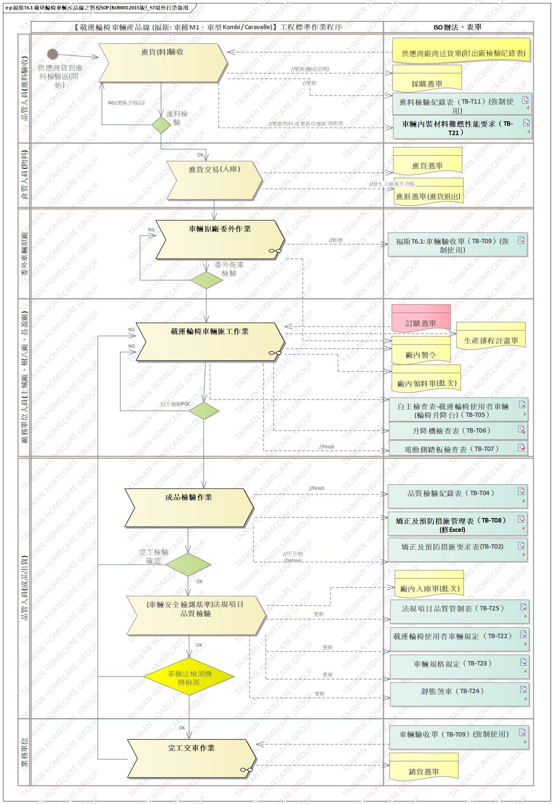

擬訂生產計劃
  - 生管人員依據「訂購憑單」備妥「廠內製令」、「生產排程計畫單」、「品質檢驗紀錄表」（TB-T04）、「自主檢查表」（TB-T05）及「升降機檢查表」（TB-T06）、「電動側踏板檢查表」（TB-T07）、「法規項目品質管制表」（TB-T25）、「載運輪椅使用者車輛規定」（TB-T22）、「車輛規格規定」（TB-T23）、「靜態煞車」（TB-T24）及「車輛驗收單」(TB-T09)後，交至廠務單位進行生產。
  - 本作業執行地點：台灣福祉集團管理部辦公室

進貨(料)驗收及生產預備(備料)
  - 原物料採購：採購人員依據「採購作業管理辦法」（QP-S05）處理。
  - 進料檢驗：品管人員依據「檢驗與測試管理辦法」（QP-T05）處理。
  - 入出庫：倉管人員依據「採購作業管理辦法」（QP-S05）處理。
  - 廠務單位人員在生產前，應依「設備管理辦法」（QP-T06）妥善準備適當的機械設備與手工具、治具等，準備開始。
  - 輪椅升降機及電動側踏板需於裝機前測試，輪椅升降機依「升降機檢驗表」（TB-T06），電動側踏板依「電動側踏板檢驗表」（TB-T07）測試，若有瑕疵即以「不合格品管理辦法」(QP-T04)處理。施工前的檢驗與測試或是必要的報告未確認前，產品生產應暫停。
  - 本作業執行地點：土城廠、樹八廠、供應商。

使用的工具、治具、儀器、設備清單。

編號 |  | 名稱 | 規格 | 數量 | 類型
土城廠 | 樹八廠
無 | SG22 | 福斯地板切割治具 | 依需求 | 1 | 治具
TT02 | ST01 | 電動衝擊起子機DEWAIT | DCF815 | 1 | 工具
TT01 | ST03 | 震動電鑽 BOSCH | Gsb16re | 1 | 工具
TT25 | ST05 | 手持式砂輪機 BOSCH | GWS 6-100 | 1 | 工具
TT14 | ST07 | 扳手工具組 | 梅花開口扳手8~19mm | 1 | 工具
TT15 | ST08 | 套筒組 | 1/2"(四分)8-24mm | 1 | 工具
TT16 | ST09 | 螺絲起子組 | 十字、一字 | 1 | 工具
無 | ST10 | 氣動棘輪扳手 | Jf-340a-竣鋒 4分(1/2”) | 1 | 工具
TT26 | ST23 | 氣動衝擊扳手 | Jf-444雙銷鎚打型-竣鋒 | 1 | 工具
TT09 | ST12 | 氣動拉帽機 | 瑞昌精工RC-6LSP | 1 | 工具
無 | ST16 | 圓鋸機 HITACHI | CM4SB2 | 1 | 工具
TT04 | ST17 | 線鋸機 | Gst65- bosch | 1 | 工具
無 | ST18 | 絕緣端子壓線鉗 三龍 | MH-22 | 1 | 工具
TT17 | ST22 | 鉗工組 | 虎鉗、撥線鉗、尖嘴鉗、固定鉗 | 1 | 工具
無 | ST24 | 氣動鉚釘槍 | GESIPA (14、20) | 1 | 工具
TT23 | ST27 | 油壓升降平台 | 載重500公斤 | 1 | 工具
TE01 | SE12 | 空壓機 寶馬牌 | (NCS 100) (2011) | 1 | 設備
TE03 | SE16 | 天車 | 天車 | 1 | 設備
TM02 | SM21 | 捲尺 | 本成五金 | 1 | 儀器
TM12 | SM08 | 扭力板手 TOHNICHI | QL50N-MH | 1 | 儀器

車輛原廠委外作業
  - 若產品在生產過程中，需要委外加工者則依「委外加工作業管理辦法」（QP-S09）處理。
  - 委外加工檢驗：委外加工品完成後，品管人員依「檢驗與測試管理辦法」（QP-T05）實施委外加工檢驗，如產品不符合檢驗要求，依「不合格品管理辦法」（QP-T04）處理。
  - 車輛原廠提供「供應商(附出廠檢驗紀錄表)」。
  - 廠務單位人員檢驗確認原廠車輛後，更新「車輛驗收單」（TB-T09）。
  - 本作業執行地點：委外車輛原廠
  - 作業標準流程圖
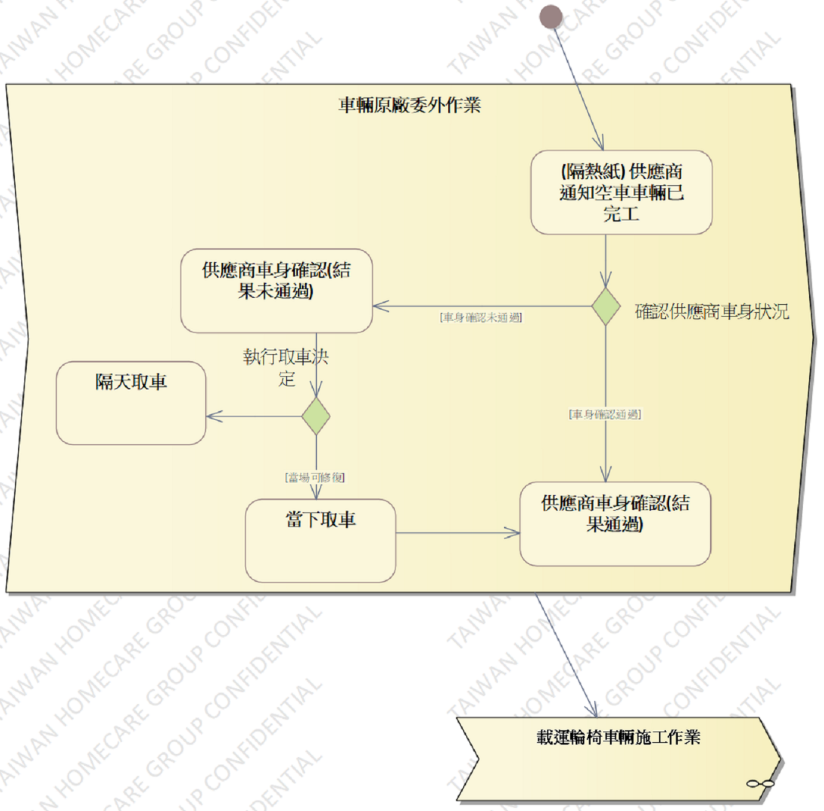
  - 操作步驟
步驟 | 操運檢遲儲品  作輸驗延存檢 | 標準操作說明 |  | 使用儀器或設備 | 使用工具或治具 | 工作  人數 | 工作時數
 |  | 圖 | 文
 | ○🢥□D▼◇ | 供應商通知空車車輛已完工 |  |  |  | 1 | -
 | ○🢥□D▽◆ | 確認車身狀況 |  |  |  | 1 | 0.5
 | ○🠲□D▽◇ | 確認車身況通過取車 |  |  |  | 1 | 150
3a. | ○🢥□ ▽◇ | 確認車身況未通過無法當天取車(隔天取車) |  |  |  | 1 | 2天
3b. | ○🠲□D▽◇ | 確認車身況未通過但修復後取車 |  |  |  | 1 | 1天
 | ○🢥■D▽◆ | 檢查車窗螺絲應鎖緊，隔熱紙是否刮傷氣泡 |  |  |  | 1 | 10
 | ○🢥■D▽◆ | 尾門車窗除霧線確實接上 |  |  |  | 1 | 10
若上述任何步驟的發生NG,立即重新調適至檢驗通過為止。

派工作業
  - 廠務單位人員須依據「生產排程計畫單」及「廠內製令」所要生產產品的數量、規格等，按照「產品及物料防護管理辦法」（QP-S04）之規定，領取原物料。
  - 本作業執行地點：樹八廠。

載運輪椅車輛施工

本作業執行地點：樹八廠

作業標準流程圖

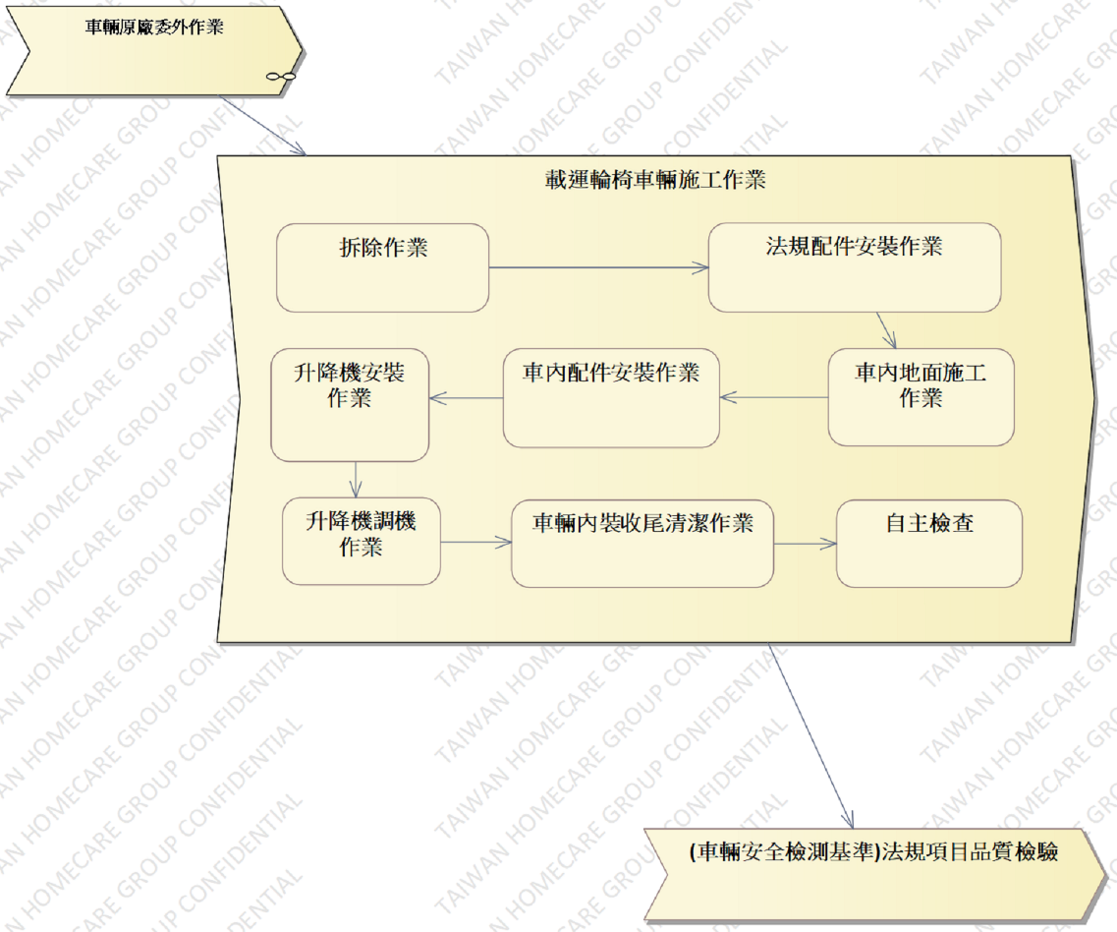

拆除作業-車內座椅及座椅腳座
    - 操作說明：
      - 依「廠內製令」及車輛配置圖進行施工。
      - 檢查新車內裝是否破損。
      - 放置防護墊片以免刮傷內裝。
      - 拆除二排三排座椅，不可刮傷內裝。
      - 工作完畢，收拾工具清理現場。

    - 操作步驟：
步驟 | 操運檢遲儲品  作輸驗延存檢 | 標準操作說明 |  | 使用儀器  或設備 | 使用工具或治具 | 工作  人數 | 工作時數
 |  | 圖 | 文
- 1 | ⬤🢥□D▽◇ | 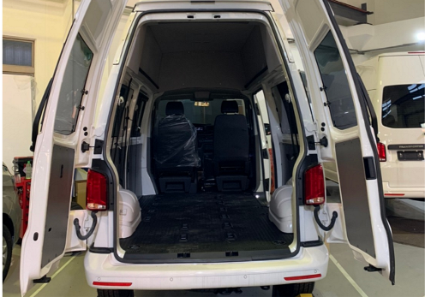 | 依順序拆下單人座椅、雙人座椅、三人座椅。 |  | 手工具 | 2 | 5
- 1 | ⬤🢥□D▽◇ | 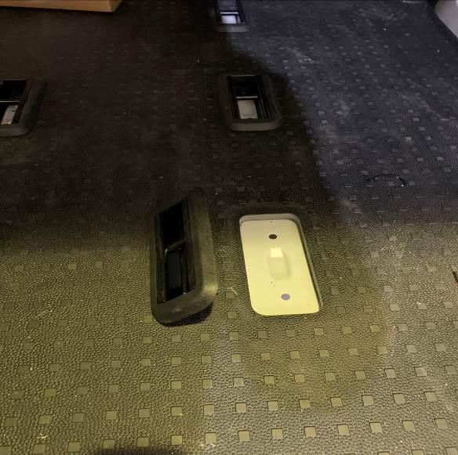 | 拆下座椅腳座固定螺絲及腳座。 | TE01/SE12 | ST10/  TT15/ST08 | 1
 | ○🢥■D▽◇ | 目視檢查車輛內裝拆除外觀不可碰、刮傷，不可毀損。 |  |  |  | 1 | 0.2
 | ○🢥■D▽◇ | 目視檢查拆除後的原廠螺絲、固定扣外觀完整無損傷。 |  |  |  | 1 | 0.2
若上述任何步驟的發生NG,立即重新調適至檢驗通過為止。

法規配件安裝作業-警示燈、蜂鳴器安裝及拉線
    - 操作說明：
      - 蜂鳴器背面黏貼3M耐熱型泡棉膠帶。
      - 訊號線連接蜂鳴器本體。
      - 黏貼於駕駛座左邊置杯架旁。
      - 線路沿著A柱往地板延伸至尾門，最終牽至升降機裡與LED燈搭接。
      - 警示燈背面黏貼3M耐熱型雙面膠帶。
      - 黏貼於升降機照明燈開關下方。

    - 操作步驟(安裝)：
步驟 | 操運檢遲儲品  作輸驗延存檢 | 標準操作說明 |  | 使用儀器  或設備 | 使用工具或治具 | 工作  人數 | 工作時數
 |  | 圖 | 文
- 1 | ⬤🢥□D▽◇ | 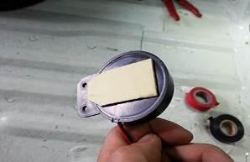 | 蜂鳴器本體背面黏上耐熱雙面膠。 |  | 手工具 | 1 | 1.5
- 2 | ⬤🢥□D▽◇ | 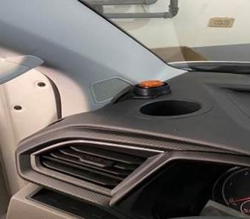 | 黏貼於駕駛座左邊置杯架旁。 |  | 手工具 | 1
若上述任何步驟的發生NG,立即重新調適至檢驗通過為止。

    - 操作步驟(拉線)：
步驟 | 操運檢遲儲品  作輸驗延存檢 | 標準操作說明 |  | 使用儀器  或設備 | 使用工具或治具 | 工作  人數 | 工作時數
 |  | 圖 | 文
- 1 | ⬤🢥□D▽◇ | 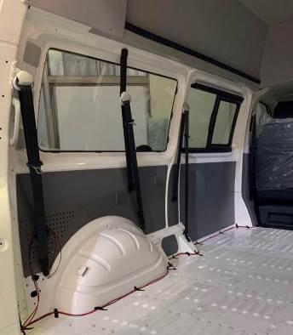 | 線路沿著A柱往地板延伸至尾門。 |  | 手工具 | 1 | 1
- 2 | ⬤🢥□D▽◇ | 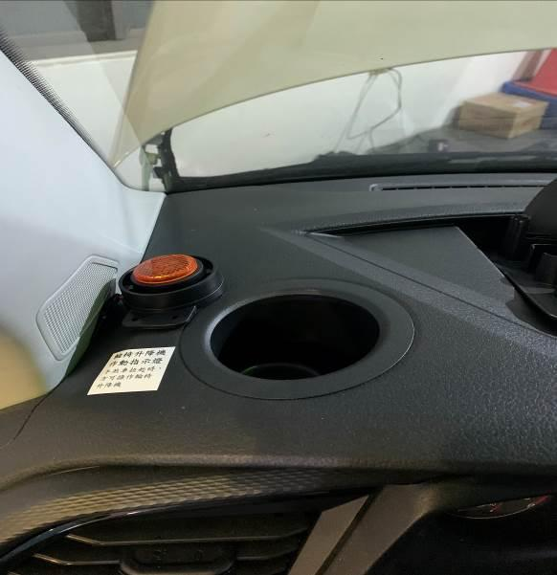 | 黏貼說明貼紙。 |  | 手工具 | 1
若上述任何步驟的發生NG,立即重新調適至檢驗通過為止。

    - 操作步驟：
步驟 | 操運檢遲儲品  作輸驗延存檢 | 標準操作說明 |  | 使用儀器  或設備 | 使用工具或治具 | 工作  人數 | 工作時數
 |  | 圖 | 文
- 1 | ⬤🢥□D▽◇ |  | 警示燈本體背後黏上耐熱雙面膠。 |  | 手工具 | 1 | 1
- 2 | ⬤🢥□D▽◇ | 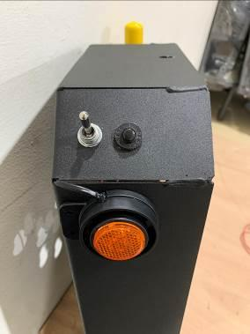 | 黏貼於升降機電控箱上。 |  | 手工具 | 1
 | ○🢥■D▽◇ | 目視檢查警示燈位置位於駕駛座及升降機控制箱指定位置。 |  |  |  | 1 | 0.2
 | ○🢥■D▽◆ | 操作辨音檢查蜂鳴器及警示燈於升降機啟動時需動作。 |  |  | 手工具 | 1 | 0.2
若上述任何步驟的發生NG,立即重新調適至檢驗通過為止。

法規配件安裝作業-手煞車開關安裝及拉線
    - 操作說明：
      - 依「廠內製令」及車輛配置圖進行施工。
      - 拆下手煞車塑膠蓋。
      - 將裝有10A斷路器正電源由手煞車開關上方(1)接入，並由手煞車開關下方(3)接出，手剎車開關(3)牽訊號線最終連接至升降機內接地啟動。
      - 手煞車開關本體下方連接點(3)位置不能接觸到鐵的部份，需隔絕並包覆電工膠帶以免摩擦漏電跳保險絲。
      - 微動開關與福斯原廠手煞車機構，調整適當位置。
      - 用兩顆4分自攻螺絲鎖上，並且穩固。
      - 依序裝回後，自我檢查作動是否正常(測試50次)。
      - 線路沿著A柱往地板延伸至尾門，最終牽至升降機裡接負電。

    - 操作步驟：
步驟 | 操運檢遲儲品  作輸驗延存檢 | 標準操作說明 |  | 使用儀器  或設備 | 使用工具或治具 | 工作  人數 | 工作時數
 |  | 圖 | 文
 | ⬤🢥□D▽◇ | 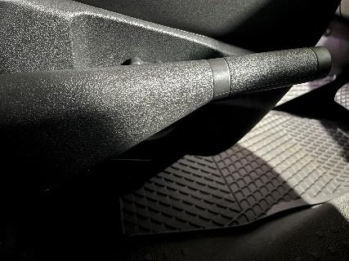 | 解開下方卡扣，拆下前端手煞車上護蓋。 |  | 手工具 | 1 | 2
 | ⬤🢥□D▽◇ | 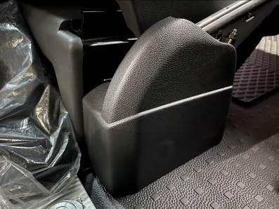 | 向上施力將手剎車底下護蓋拆下。 |  | 手工具 | 1
 | ⬤🢥□D▽◇ | 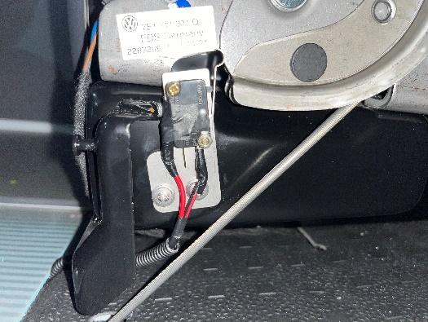 | 微動開關兩極接上訊號線，留適當長度由手剎車底部飾蓋拉出。 |  | TT17/ST22 | 1
 | ⬤🢥□D▽◇ | 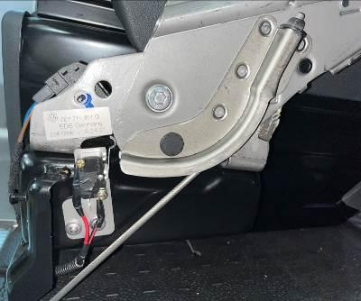 | 調整至放下手剎車即觸動微動開關，拉起時離開微動開關。 |  | 手工具 | 1
 | ⬤🢥□D▽◇ | 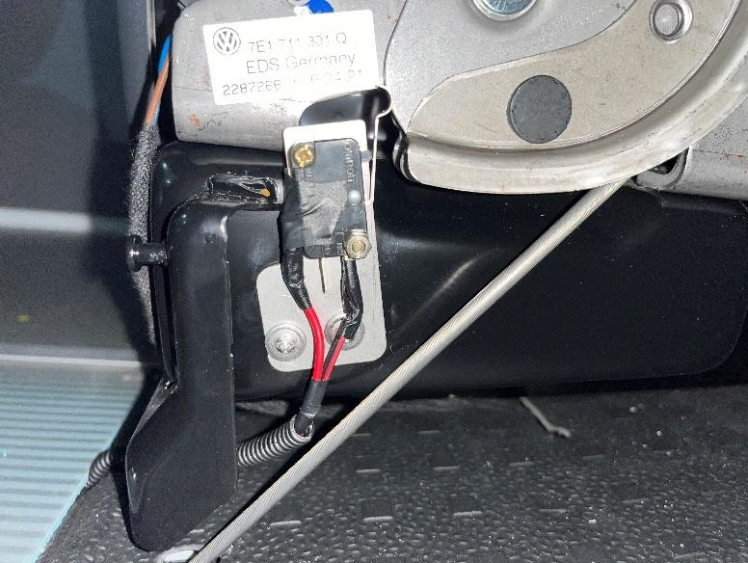 | 手煞車開關與手煞車機構定位，用2顆4分自攻螺絲鎖上，並且穩固。 |  | TT02/ST01 | 1
 | ○🢥■D▽◇ | 目視檢查手煞車微動開關端子是否包覆完整電線無裸露。 |  |  |  | 1 | 0.2
 | ⬤🢥□D▽◇ | 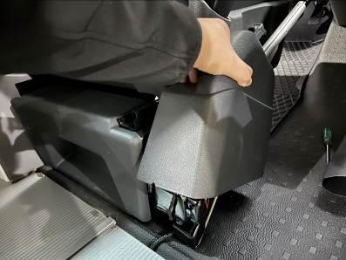 | 靠緊駕駛座飾蓋沿卡扣下押裝回手煞車下護蓋。 |  | 手工具 | 1 | 0.5
 | ⬤🢥□D▽◇ | 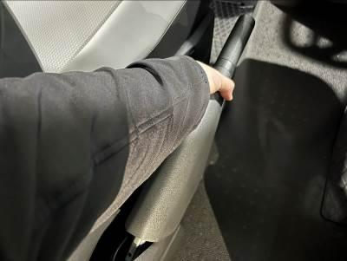 | 順著手剎車手柄裝回原廠手煞車上護蓋。 |  | 手工具 | 1
 | ○🢥■D▽⬥ | 手動操作檢查手煞車放下時升降機無法啟動。 |  |  |  | 1 | 0.2
 | ○🢥■D▽⬥ | 手動操作檢查手煞車拉起時升降機能夠啟動。 |  |  |  | 1 | 0.2
若上述任何步驟的發生NG,立即重新調適至檢驗通過為止。

法規配件安裝作業-車內輪椅使用者扶手安裝
    - 操作說明：
      - 將不鏽鋼把手安裝至車窗及側門，輪椅使用者是當之使用位置。

    - 操作步驟：
步驟 | 操運檢遲儲品  作輸驗延存檢 | 標準操作說明 |  | 使用儀器  或設備 | 使用工具或治具 | 工作  人數 | 工作時數
 |  | 圖 | 文
- 1 | ⬤🢥□D▽◇ | 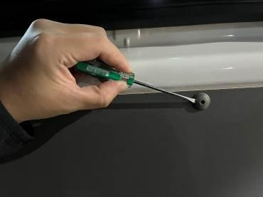 | 拆下右側門及右側飾板全部原廠塑膠扣，拆下右側門飾板。 |  | TT16/ST09 | 1 | 2
- 2 | ⬤🢥□D▽◇ | 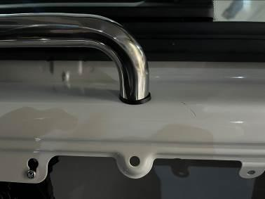 | 利用不鏽鋼扶手於車門及車廂右側玻璃窗戶緣下板金做記號，鑽Φ8通孔。 | TM02/SM21 | TT01/ST03 | 1
 | ⬤🢥□D▽◇ | 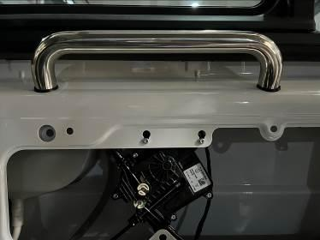 | 扶手對齊孔位，螺絲由板金內與扶手對鎖鎖緊。 |  | TT14/ST07 | 1
 | ○🢥■D▽◆ | 手動確認車內扶手鎖緊固力，用手施力時不晃動。 |  |  |  | 1
 | ⬤🢥□D▽◇ | 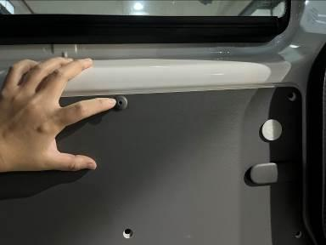 | 將原廠飾板放上。 |  | 手工具 | 1
 | ⬤🢥□D▽◇ | 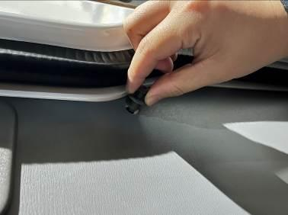 | 原廠塑膠扣全部扣回。 |  | 手工具 | 1
上述任何步驟的發生NG,立即重新調適至檢驗通過為止。

法規配件安裝作業-尾門把手安裝
    - 操作說明：
      - 利用把手取適當位置鑽孔。
      - 使用拉帽機將拉帽嵌入鈑金壁面。
      - 螺絲鎖固把手時，須使用螺絲固定劑。
      - 檢查墊片平貼於車身。
    - 操作步驟：
步驟 | 操運檢遲儲品  作輸驗延存檢 | 標準操作說明 |  | 使用儀器  或設備 | 使用工具或治具 | 工作  人數 | 工作時數
 |  | 圖 | 文
 | ⬤🢥□D▽◇ | 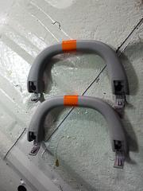 | 將把手貼上反光貼紙。 |  |  | 1 | 2.5
 | ⬤🢥□D▽◇ | 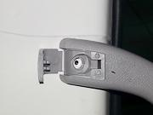 | 固定至標線位置。 |  |  | 1
 | ⬤🢥□D▽◇ | 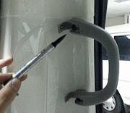 | 標示記號。 |  |  | 1
 | ⬤🢥□D▽◇ | 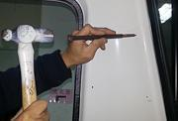 | 使用中心衝標記。 |  |  | 1
 | ⬤🢥□D▽◇ | 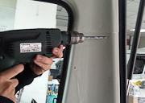 | 鑽孔Φ10。 |  | TT01/ST03 | 1
 | ⬤🢥□D▽◇ | 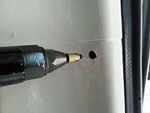 | 拉帽槍放入。 | TE01/SE12 | TT01/ST03  T09/T012 | 1
 | ⬤🢥□D▽◇ | 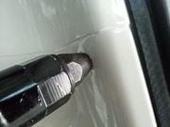 | 使用拉帽造牙。 | TE01/SE12 | TT01/ST03  T09/T012 | 1
 | ⬤🢥□D▽◇ | 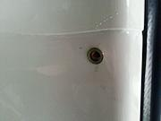 | 完成固定牙製作。 | TE01/SE12 | TT01/ST03  T09/T012 | 1
 | ⬤🢥□D▽◇ | 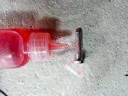 | 螺絲塗抹固定劑(螺絲膠)。 |  |  | 1
 | ⬤🢥□D▽◇ | 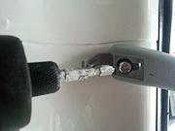 | 使用鈍十字電動鎖緊。 |  | TT02/ST01 | 1
 | ⬤🢥□D▽◇ | 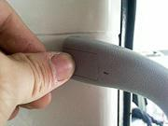 | 蓋上扶手螺絲蓋。 |  | 手工具 | 1
 | ⬤🢥□D▽◇ | 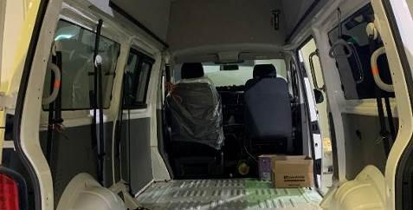 | 尾門扶手貼上反光貼紙。 |  |  | 1
 | ○🢥■D▽⬥ | 手動確認尾門扶手緊固力，用手施力時不晃動。 |  |  |  | 1 | 0.2
 | ○🢥■D▽⬥ | 目視檢查尾門扶手反光識別貼紙平整無鬆脫。 |  |  |  | 1 | 0.2
若上述任何步驟的發生NG,立即重新調適至檢驗通過為止。

法規配件安裝作業-第三點安全帶安裝
    - 操作說明：
      - 利用第三點固定座之前固定座料件與後固定作料件分別於B柱及C柱左側原廠摺邊依車輛配置圖之尺寸作拉釘鑽孔記號。
      - 依記號鑽孔Φ6.8～Φ7(強力拉釘用)。
      - 利用前第三點固定座中間孔位於B柱板金上鑽孔Φ15以避開安全帶固定螺絲。
      - 用氣動拉釘槍將固定座使用拉釘固定。
      - 用7/16〞安全帶專用螺絲，將前、後輪椅使用者第三點安全帶鎖上。

    - 操作步驟：
步驟 | 操運檢遲儲品  作輸驗延存檢 | 標準操作說明 |  | 使用儀器  或設備 | 使用工具或治具 | 工作  人數 | 工作時數
 |  | 圖 | 文
- 1 | ⬤🢥□D▽◇ | 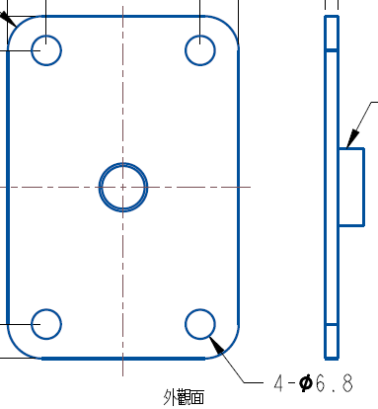 | 將前第三點安全帶固定座料件貼於B柱，中心高度從地面算起，尺寸1253mm。 |  |  | 1 | 3
- 2 | ⬤🢥□D▽◇ |  | 於B柱板金上註記螺帽中心尺寸及四個Φ6.8固定點。 |  | TT17/ST22 | 1
 | ⬤🢥□D▽◇ | 中間註記點鑽孔Φ13，四個註記點鑽孔Φ6.8～Φ7。 |  |  | TT02/ST01  TT01/ST03 | 1
 | ⬤🢥□D▽◇ | 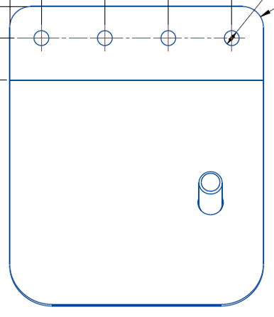 | 將後第三點安全帶固定座料件貼於C柱左側原廠摺邊對齊，安全帶鎖點高度從地面算起尺寸1213mm。 |  |  | 1
 | ⬤🢥□D▽◇ | 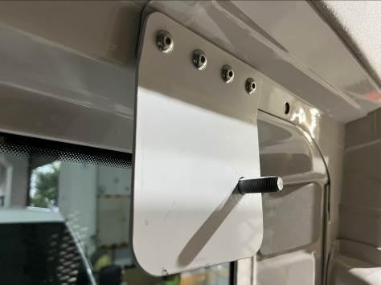 | 向上貼齊板金後，於板金上註記四個Φ6.8固定點。 |  | TT17/ST22 | 1
 | ⬤🢥□D▽◇ | 四個註記點鑽孔Φ6.8～Φ7。 |  |  | TT02/ST01  TT01/ST03 | 1
 | ⬤🢥□D▽◇ | 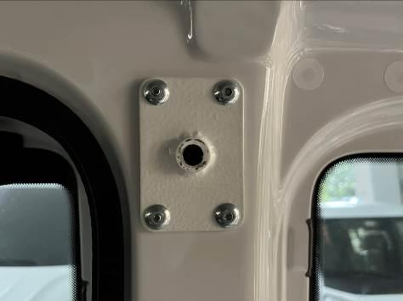 | 將前第三點安全帶固定座用強力拉釘固定於步驟45鑽孔之對應位置。 | TE01/SE12 | T024 | 1
 | ⬤🢥□D▽◇ | 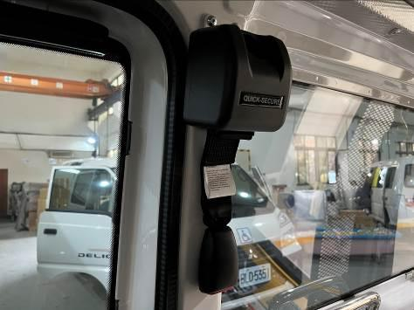 | 鎖上前輪椅區第三點安全帶。 |  | TT02/ST01  TT01/ST03  TT15/ST08 | 1
- 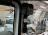 | ⬤🢥□D▽◇ |  | 將後第三點安全帶固定座用強力拉釘固定於步驟44鑽孔之對應位置。 | TE01/SE12 | T024 | 1
 | ⬤🢥□D▽◇ | 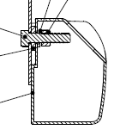 | 套上襯套再將第三點安全帶放上。 |  |  | 1
 | ⬤🢥□D▽◇ | 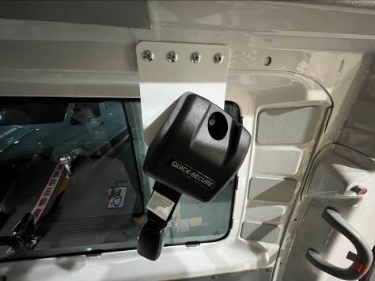 | 鎖上前輪椅區第三點安全帶。 |  | TT02/ST01  TT01/ST03  TT15/ST08 | 1
-  | ⬤🢥□D▽◇ | 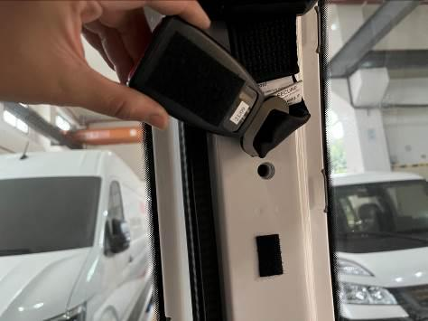 | 黏上魔鬼氈固定安全帶頭防止碰撞。 |  |  | 1
 | ○🢥■D▽⬥ | 扭力扳手檢查安全帶鎖附扭力40±3 N‧m。 |  | SM08 | TT15/ST08 | 1 | 0.5
 | ○🢥■D▽⬥ | 手動檢查第三點安全帶作動性順暢無干涉。 |  |  |  | 1 | 0.2
若上述任何步驟的發生NG,立即重新調適至檢驗通過為止。

正電線安裝及拉線
    - 操作說明：
      - 用穴鑽Φ30mm鑽出一個維修孔，放入保護絕緣套。
      - 從電瓶牽一條紅正電線。
      - 將正電線由車底開孔牽至升降機。
      - 安裝升降機50A斷路器。
      - 紅正電線由大蛇管包覆，電線不可外露。

    - 操作步驟：
步驟 | 操運檢遲儲品  作輸驗延存檢 | 標準操作說明 |  | 使用儀器  或設備 | 使用工具或治具 | 工作  人數 | 工作時數
 |  | 圖 | 文
- 1 | ⬤🢥□D▽◇ | 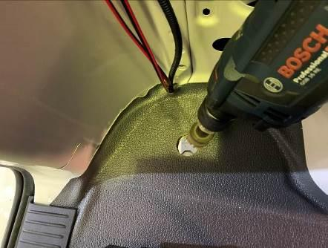 | 使用穴鑽Φ30mm。並放入絕緣保護套。 |  | TT01/ST03 | 1 | 2.5
- 2 | ⬤🢥□D▽◇ | 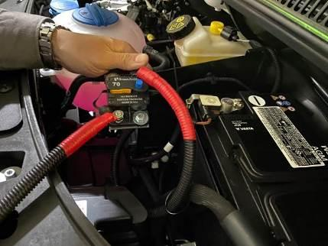 | 放入短正電線將電瓶與外接斷路器進電端連接。 |  |  | 1
 | ⬤🢥□D▽◇ | 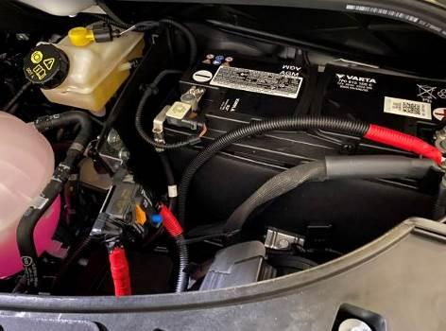 | 將斷路器固定於電瓶左側隔絕板上，並確保無搭接其他導體。 |  | TT14/ST07  TT02/ST01  T018 | 1
- 4 | ⬤🢥□D▽◇ | 將正電線套上蛇管往車底走線，沿冷媒管、油箱邊緣護板、穿過後橫樑拉出。  ※此步驟應注意正電線固定時須避開高溫、傳動軸、連動件及易磨損之區域！ |  |  |  | 1
 | ⬤🢥□D▽◇ | 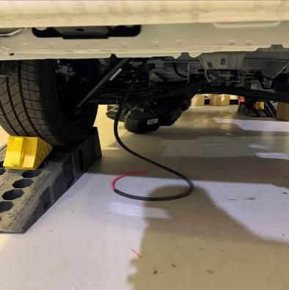 | 將正電線由車底穿過剛才鑽的Φ30mm孔牽至車內保留。 |  |  | 1
- 5 | ○🢥□D▽⬥ | 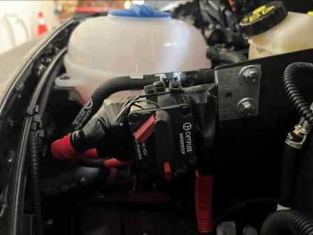 | 斷路器搭接處用絕緣膠帶包覆，正電線包覆蛇管避免磨損造成短路。 |  |  | 1
 | ○🢥■D▽◇ | 目視檢查正電線走線時避開高溫、傳動軸、連動件及易磨損之區域。 |  |  |  | 1 | 0.2
 | ○🢥■D▽⬥ | 目視檢查斷路器搭接處外觀用絕緣膠帶包覆，正電線包覆蛇管。 |  |  |  | 1 | 0.2
 | ○🢥■D▽◇ | 手動檢查升降機斷路器安裝鎖固不晃動。 |  |  |  | 1 | 0.2
 | ○🢥■D▽⬥ | 目視檢查斷路器端子搭接處是否用電火布包覆不可外露。 |  |  |  | 1 | 0.2
 | ○🢥■D▽⬥ | 目視檢查正電線外觀用蛇管纏繞包覆。 |  |  |  | 1 | 0.2
若上述任何步驟的發生NG,立即重新調適至檢驗通過為止。

車內地面施工作業-鋪設地板(鋁塑板)
    - 操作說明：
      - 將左地板鋪上對齊前緣及左拉門壓板邊緣
      - 將右地板鋪上對齊前緣及右拉門壓板邊緣
      - 上鋁壓條固定相對位置
      - 打字攻螺絲固定地板

    - 操作步驟：
步驟 | 操運檢遲儲品  作輸驗延存檢 | 標準操作說明 |  | 使用儀器  或設備 | 使用工具或治具 | 工作  人數 | 工作時數
 |  | 圖 | 文
 | ⬤🢥□D▽◇ | 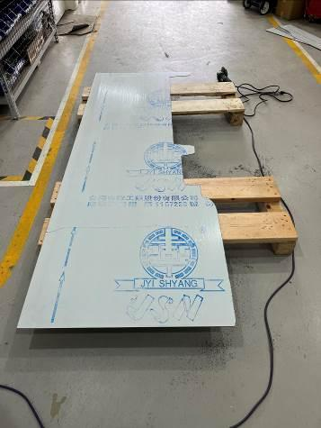 | 將鋁板依車內空間尺寸圖切割出合適形狀。 |  | ST16  ST17 | 1 | 3
 | ⬤🢥□D▽◇ | 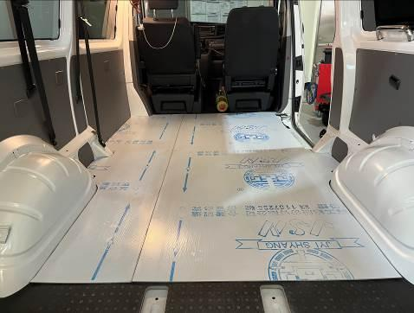 | 依序將鋁塑板鋪上，對齊左右拉門壓板邊緣。 |  |  | 1
 | ⬤🢥□D▽◇ | 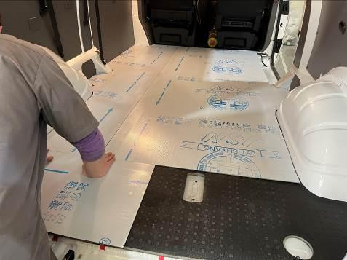 | 依序將尾門部分鋁塑板鋪上。 |  |  | 1
 | ⬤🢥□D▽◇ | 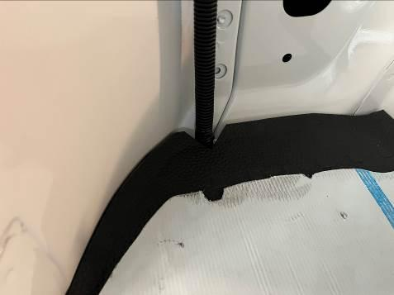 | 走線孔預留。 |  |  | 1
 | ⬤🢥□D▽◇ | 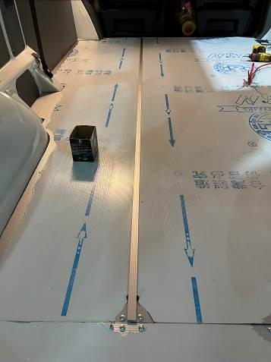 | 上鋁壓條。 |  |  | 1
 | ⬤🢥□D▽◇ | 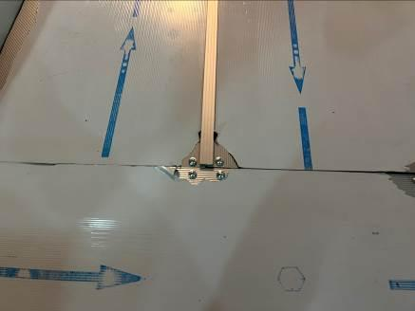 | 用自攻螺絲定位並固定鋁塑板。 |  | TT02/ST01 | 1
 | ⬤🢥□D▽◇ | 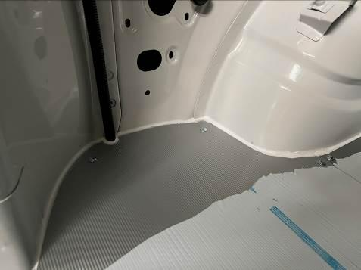 | 打矽利康把邊縫補齊。 |  |  | 1
 | ○🢥■D▽⬥ | 目視檢查鋁地板外觀不可碰、刮傷，不可毀損。 |  |  |  | 1 | 0.2
 | ○🢥■D▽◇ | 捲尺檢查鋁地板拼接處間隙小於5mm。 |  | TM02/SM21 | TT15/ST08 | 1 | 0.5
 | ○🢥■D▽⬥ | 辨音檢查鋁地板鋪設平整度踩踏時不可有異音。 |  |  |  | 1 | 0.2
 | ○🢥■D▽⬥ | 目視檢查鋁地板與飾板連接處管線及電線不可裸露。 |  |  |  | 1 | 0.2
若上述任何步驟的發生NG,立即重新調適至檢驗通過為止。

車內配件安裝作業-輪椅束縛器安裝
    - 操作說明：
      - 使用鑽尾將指定位置鑽鎖孔。
      - 放入固定盤及螺絲。
      - 將固定盤與墊片對鎖。
    - 操作步驟：
步驟 | 操運檢遲儲品  作輸驗延存檢 | 標準操作說明 |  | 使用儀器  或設備 | 使用工具或治具 | 工作  人數 | 工作時數
 |  | 圖 | 文
 | ⬤🢥□D▽◇ | 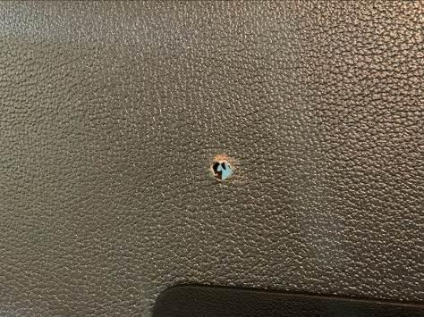 | 使用鑽尾將指定位置鑽Φ12鎖孔。 |  | TT01/ST03 | 1 | 4
 | ⬤🢥□D▽◇ | 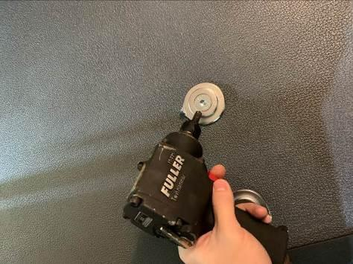 | 放入固定盤及螺絲。 | TE01/SE12 | ST10 | 1
 | ⬤🢥□D▽◇ | 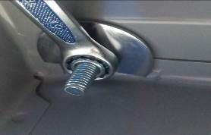 | 將固定盤與墊片對鎖。 |  | TT14/ST07 | 2
 | ⬤🢥□D▽◇ | 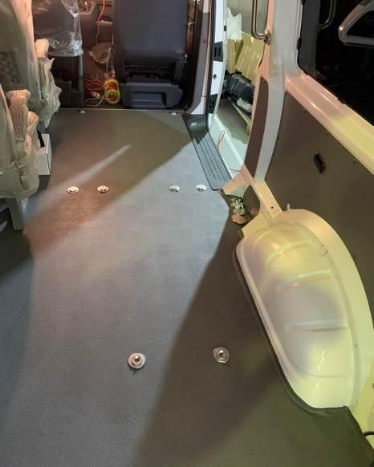 | 完成圖。 | TE01/SE12 | TT02/ST01  TT14/ST07  TT15/ST08  ST10 | 1
 | ○🢥■D▽◆ | 扳手檢查固定座鎖固不可晃動。 |  | TE01/SE12 | TT14/ST07 | 1 | 0.2
 | ○🢥■D▽◇ | 扭力扳手檢查固定座螺絲扭力38±3N‧m。 |  | SM08 | TT15/ST08 | 1 | 0.5
 | ○🢥■D▽◆ | 捲尺檢查固定座尺寸及方向依配置圖鎖附。 |  | TM02/SM21 |  | 1 | 0.2
若上述任何步驟的發生NG,立即重新調適至檢驗通過為止。

升降機安裝作業-升降機底座孔位鑽孔及安裝
    - 操作說明：
      - 卸下備胎。
      - 放上升降機量測並標記。
      - 使用電鑽將標記點以長鑽頭鑽10mm孔
      - 將升降機推入車內固定位置。
      - 螺絲孔穿入螺絲調整正確。
      - 安裝螺帽或墊片。
      - 依照順序鎖緊。
      - 使用氣動固定。
      - 需使用扭力扳手鎖緊。(40 N.m*6、14 N.m*2)
      - 為避免螺絲太長刺破備胎，將螺絲突出螺帽部分切除。

    - 操作步驟：
步驟 | 操運檢遲儲品  作輸驗延存檢 | 標準操作說明 |  | 使用儀器  或設備 | 使用工具或治具 | 工作  人數 | 工作時數
 |  | 圖 | 文
 | ⬤🢥□D▽◇ | 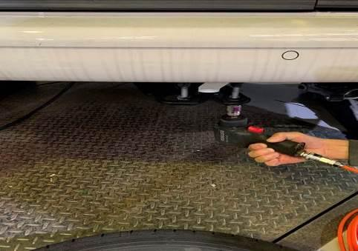 | 使用19號套筒鬆開備胎螺絲。 | TE01/SE12  TE01/SE12 | ST21  TT15/ST08 | 1 | 4
 | ⬤🢥□D▽◇ | 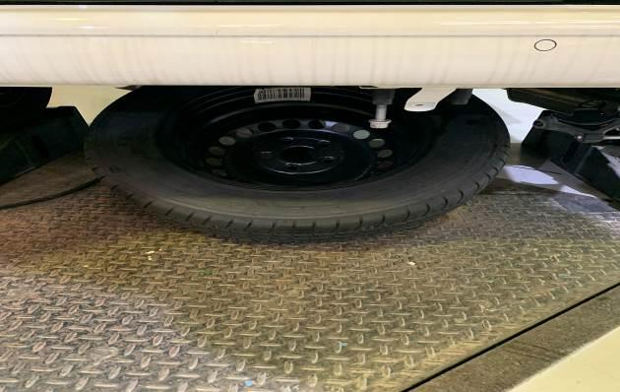 | 卸下備胎。 |  | ST10  TT15/ST08 | 1
 | ⬤🢥□D▽◇ | 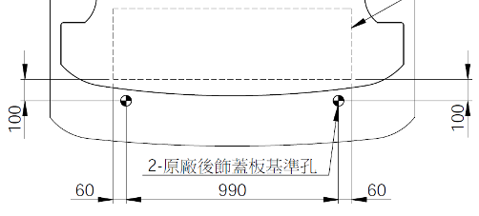  附圖單位：mm | 依圖示放上升降機移至底座邊緣距離原廠尾門飾蓋鎖點100mm處。 |  | SG22 | 1
 | ⬤🢥□D▽◇ | 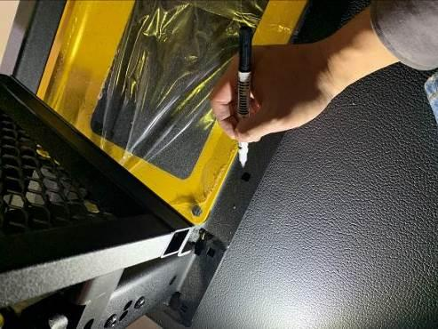 | 標記升降機固定鎖孔位置。 |  | TT17/ST22 | 1
 | ⬤🢥□D▽◇ | 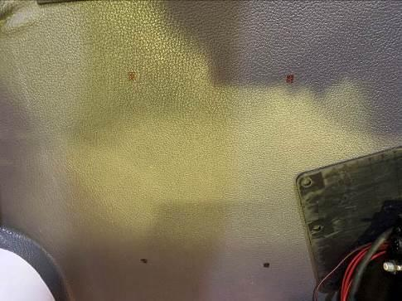 | 使用電鑽在標記處鑽  Φ6.5通孔。 |  | TT01/ST03 | 1
 | ⬤🢥□D▽◇ | 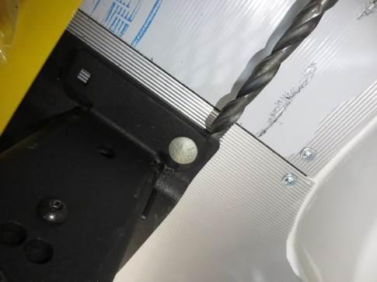 | 使用電鑽以Φ6.5通孔為依據，用Φ26穴鑽將車底板金以上的餘料移除。 |  | TT01/ST03
 | ⬤🢥□D▽◇ |  | 用電鑽把車底板金的Φ6.5通孔擴孔至Φ12。 |  | TT01/ST03
 | ⬤🢥□D▼◇ | 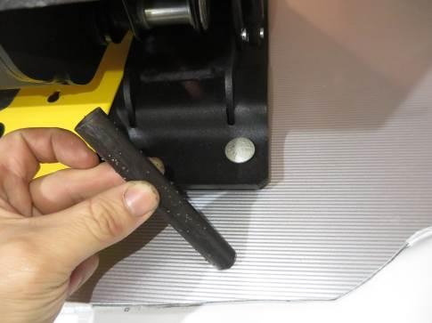 | 放入支撐圓柱。 |  |  | 1
 | ⬤🢥□D▽◇ | 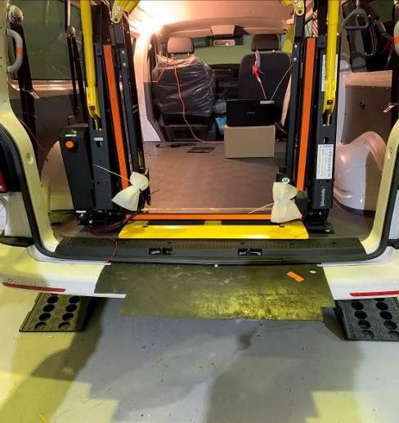 | 放置防護墊及防護墊板。 |  |  | 1
 | ⬤🢥□D▽◇ | 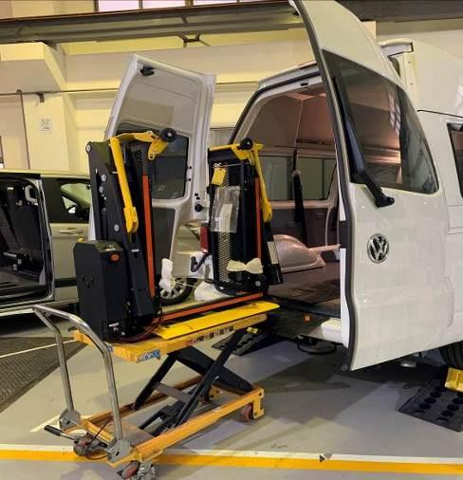 | 將升降機推入車內固定位置。 |  | TT23/ST27 | 2
 | ⬤🢥□D▽◇ | 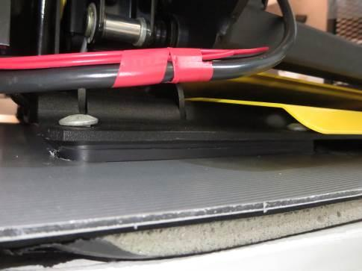 | 如圖，打圈處升降機底座下方放置12mm墊板。 |  |  | 1
 | ⬤🢥□D▽◇ | 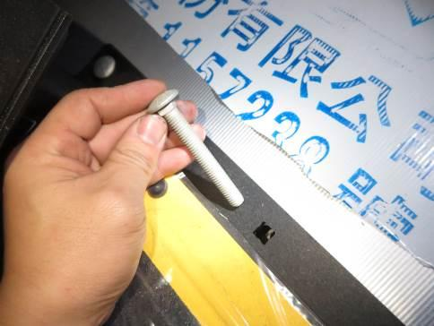 | 螺絲孔穿入馬車螺絲並調整至螺絲方頸部分沉入升降機底座。 |  |  | 1
 | ⬤🢥□D▽◇ | 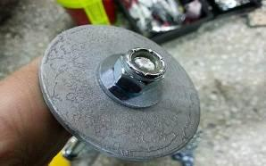 | 安裝墊片與螺帽將升降機與車體對鎖。 |  | ST10  TT15/ST08  TT14/ST07  ST10 | 2
 | ⬤🢥□D▽◇ | 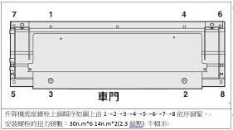 | 依照順序鎖緊。 |  | TT14/ST07  TT15/ST08  ST10 | 1
 | ⬤🢥□D▽◇ | 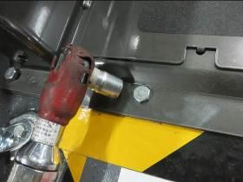 | 使用氣動扳手或棘輪扳手固定鎖緊。 |  | ST10  TT15/ST08 | 1
 | ⬤🢥□D▽◇ | 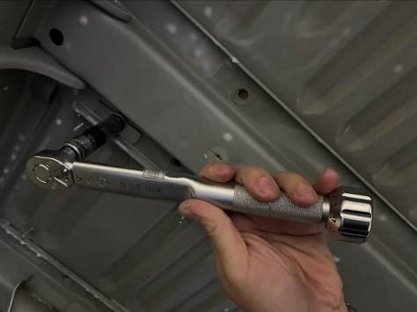 | 用扭力板手鎖緊(聽到兩聲即可)。 | SM08  40N.m*6  14N.m*2 | TT15/ST08 | 2
 | ○🢥■D▽◇ | 扭力板手檢查螺帽鎖緊扭力40±3N‧m。 |  | SM08 | TT15/ST08 | 1
 | ⬤🢥□D▽◇ |  | 將備胎裝回。 |  | ST10  TT15/ST08 | 1
 | ○🢥■D▽◇ | 手動目視檢查備胎安裝穩固部晃動且無碰觸升降機螺絲。 |  |  |  | 1 | 0.2
若上述任何步驟的發生NG,立即重新調適至檢驗通過為止。

升降機安裝作業-外接電路
    - 操作說明：
      - 確認升降機的型號與升降機序號。
      - 將升降機更改為負電配線。
      - 機箱內外接警示燈與蜂鳴器電源。
      - 確認升降機負電的連接。

    - 操作步驟：
步驟 | 操運檢遲儲品  作輸驗延存檢 | 標準操作說明 |  | 使用儀器  或設備 | 使用工具或治具 | 工作  人數 | 工作時數
 |  | 圖 | 文
 | ⬤🢥□D▽◇ | 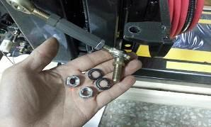 | 安裝升降機杆端螺絲，並且確認鎖緊。 |  | TT14/ST07  TT15/ST08 | 1 | 2
 | ⬤🢥□D▽◇ | 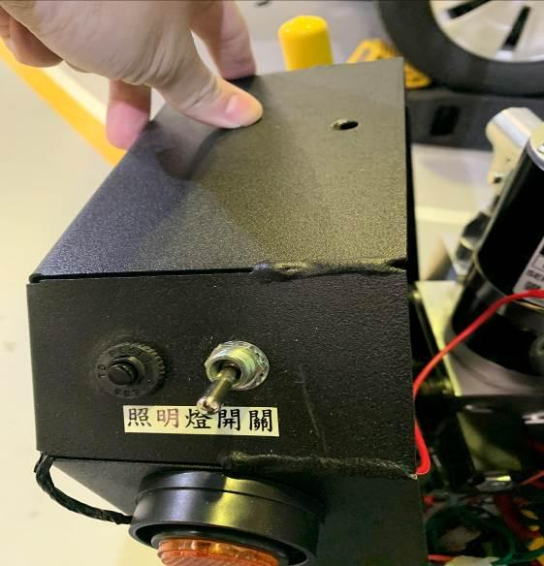 | 開啟機箱找到照明燈線路。 |  |  | 1
 | ⬤🢥□D▽◇ | 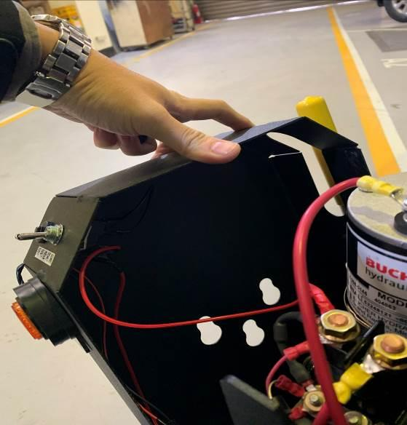 | 照明燈線路外接一條正電。 |  | TT17/ST22 | 1
 | ⬤🢥□D▽◇ | 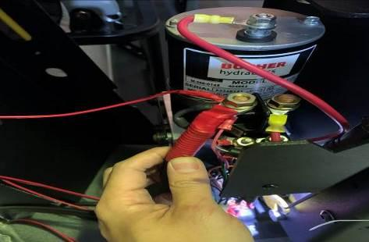 | 安裝正電線與手煞車控制線。 |  | TT14/ST07 | 1
 | ○🢥■D▽◇ | 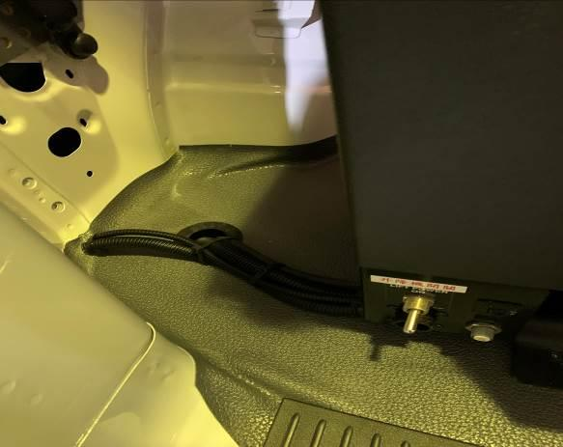 | 升降機正電安裝牢固套上紅色絕緣套。 |  |  | 1
 | ⬤🢥□D▽◇ | 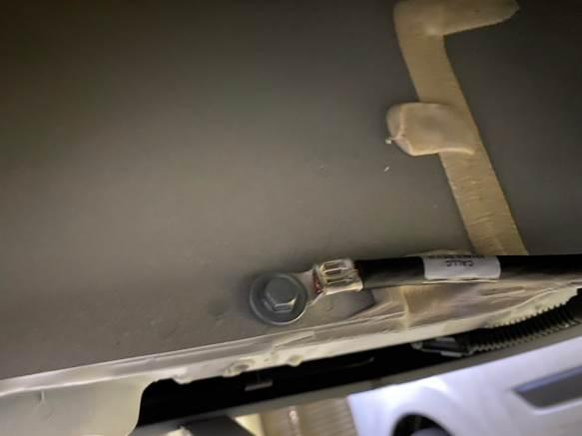 | 升降機負電連接車體。 |  | TT14/ST07 | 1
 | ⬤🢥□D▽◇ | 將過長的電線整齊放好並使用束帶固定。 |  |  |  | 1
 | ○🢥■D▽◇ | 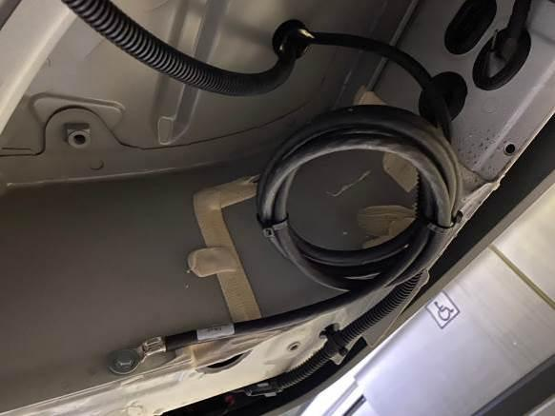 | 目視檢查升降機負電線捆圈束緊不干涉避震器。 |  |  | 1
若上述任何步驟的發生NG,立即重新調適至檢驗通過為止。

升降機調機作業-作動調整
    - 操作說明：
      - 升降機平台調整。
      - 升降機的咬合調整。
      - 放下及升起的平面調整至定位。

    - 操作步驟：
步驟 | 操運檢遲儲品  作輸驗延存檢 | 標準操作說明 |  | 使用儀器  或設備 | 使用工具或治具 | 工作  人數 | 工作時數
 |  | 圖 | 文
 | ⬤🢥□D▽◇ | 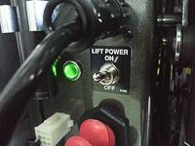 | 開啟電源。 |  |  | 1 | 4
 | ⬤🢥□D▽◇ | 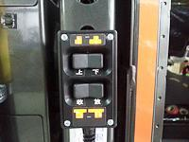 | 確認遙控器是否正常使升降機作動。 |  |  | 1
 | ⬤🢥□D▽◇ | 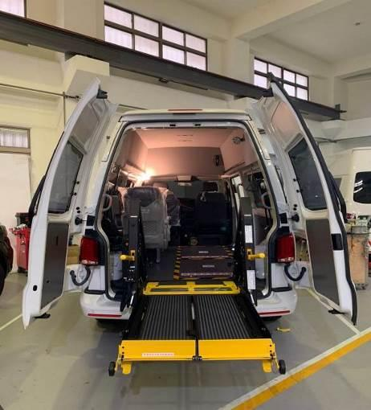 | 升降機降到一半。 |  |  | 1
 | ⬤🢥□D▽◇ | 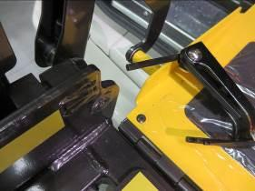 | 升降機平台調整。 |  | TT14/ST07 | 1
 | ⬤🢥□D▽◇ | 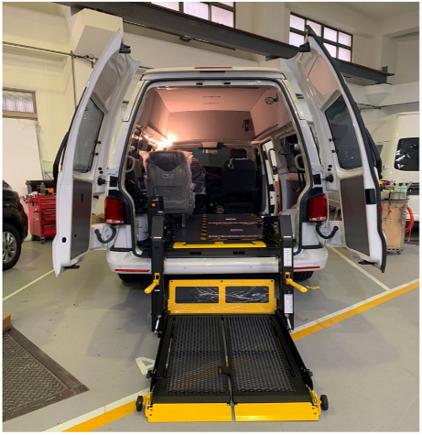 | 升降機放置最底確認前檔板是否平貼地面。 |  |  | 1
 | ⬤🢥□D▽◇ | 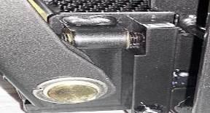 | 調整水平螺絲與平台需接合不可有間隙。 |  | TT17/ST22 | 1
 | ⬤🢥□D▽◇ | 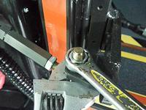 | 鎖緊杆端螺絲固定部分。 |  | TT14/ST07 | 1
 | ⬤🢥□D▽◇ | 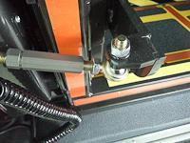 | 放鬆杆端螺絲伸縮部分。 |  | TT14/ST07 | 1
 | ⬤🢥□D▽◇ | 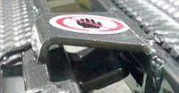 | 放下升降機確認蝴蝶板咬合。 |  |  | 1
 | ⬤🢥□D▽◇ | 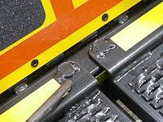 | 確認踏板是否接合(不可懸空)。 |  |  | 1
 | ⬤🢥□D▽◇ | 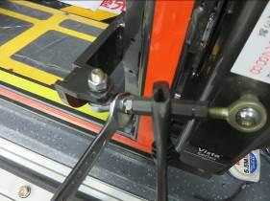 | 鎖緊桿端螺栓。 |  | TT14/ST07 | 1
 | ⬤🢥□D▽◇ | 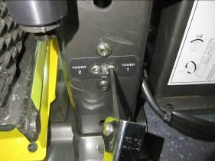 | 調整放下及上升的時機點。 |  |  | 1
 | ⬤🢥□D▽◇ | 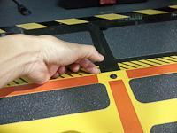 | 確認內檔板間隙是否過大。 |  |  | 1
 | ○🢥■D▽◆ | 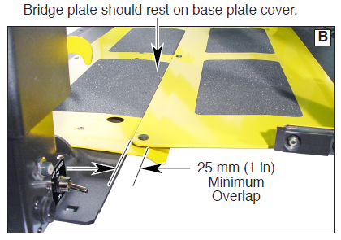 | 捲尺檢查橋接板應放在底板蓋上並且至少應重疊25毫米。 | TM02/SM21 |  | 1
 | ○🢥■D▽◆ | 目視檢查升降機作動時穩固不晃動，需上油潤滑不可有異音。 |  |  |  | 1 | 0.2
 | ○🢥■D▽◇ | 目視檢查升降機電控箱外觀固定無間隙、螺絲鎖緊無生鏽、線路無裸露。 |  |  |  | 1 | 0.2
 | ○🢥■D▽◆ | 目視檢查大小檔板下降至底需平貼地面。 |  |  |  | 1 | 0.2
 | ○🢥■D▽◆ | 目視辨音檢查升降機作動行程無異音、無晃動。 |  |  |  | 1 | 0.2
 | ○🢥■D▽◆ | 目視檢查升降機蝴蝶板放下升降機時無干涉並咬合完整。 |  |  |  | 1 | 0.2
 | ○🢥■D▽◆ | 捲尺檢查升降機內擋板與底蓋重疊至少25mm。 |  | TM02/SM21 |  | 1 | 0.2
 | ○🢥■D▽◇ | 手動目視檢查桿端螺絲舉臂端碰觸平台固定且鎖緊。 |  |  |  | 1 | 0.2
 | ○🢥■D▽◆ | 目視檢查升降機蝴蝶板外觀無外八狀。 |  |  |  | 1 | 0.2
 | ○🢥■D▽◆ | 目視檢查升降機貼紙貼於正確位置。 |  |  |  | 1 | 0.2
若上述任何步驟的發生NG,立即重新調適至檢驗通過為止。

升降機調機作業-升降機潤滑
    - 操作說明：
      - 使用正確專用潤滑油。
      - 將關節機件部分潤滑。
      - 檢查機件運作是否順暢正常。
      - 檢查運作機件是否出現異音及不正常作動。

    - 操作步驟：
步驟 | 操運檢遲儲品  作輸驗延存檢 | 標準操作說明 |  | 使用儀器  或設備 | 使用工具或治具 | 工作  人數 | 工作時數
 |  | 圖 | 文
 | ⬤🢥□D▽◇ | 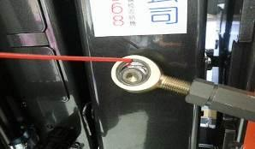 | 桿端螺絲潤滑。 |  |  | 1 | 2.5
 | ⬤🢥□D▽◇ | 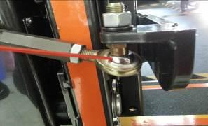 | 桿端螺絲潤滑。 |  |  | 1
 | ⬤🢥□D▽◇ | 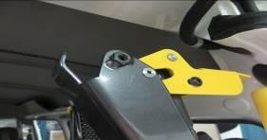 | 拆除小擋板輔助輪。 |  | TT15/ST08  TT02/ST01 | 1
 | ⬤🢥□D▽◇ | 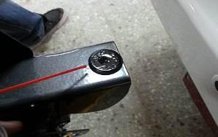 | 升降機起降移動機件潤滑。 |  |  | 1
 | ⬤🢥□D▽◇ | 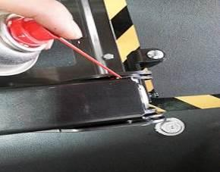 | 升降機關節相關機件潤滑。 |  |  | 1
 | ⬤🢥□D▽◇ | 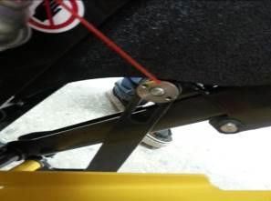 | 大擋板相關機件潤滑。 |  |  | 1
 | ⬤🢥□D▽◇ | 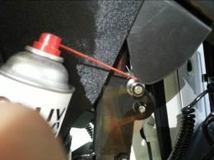 | 升降機相關伸縮機件潤滑。 |  |  | 1
 | ○🢥■D▽◇ | 目視檢查升降機洩壓勾需潤滑。 |  |  |  | 1 | 0.2
若上述任何步驟的發生NG,立即重新調適至檢驗通過為止。

車輛內裝收尾清潔作業-黏貼輪椅區貼紙
    - 操作說明：
      - 黏貼輪椅區130×75cm。
      - 黏貼輪椅人貼紙。
      - 黏貼升降機與輪椅固定帶操作說明。
    - 操作步驟：
步驟 | 操運檢遲儲品  作輸驗延存檢 | 標準操作說明 |  | 使用儀器  或設備 | 使用工具或治具 | 工作  人數 | 工作時數
 |  | 圖 | 文
 | ⬤🢥□D▽◇ | 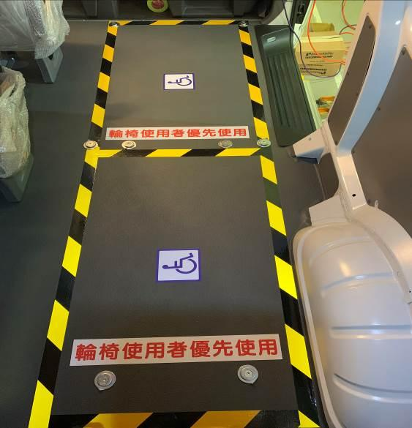 | 依工單黏貼輪椅區貼紙。 | TM02/SM21 |  | 1 | 3
 | ⬤🢥□D▽◇ | 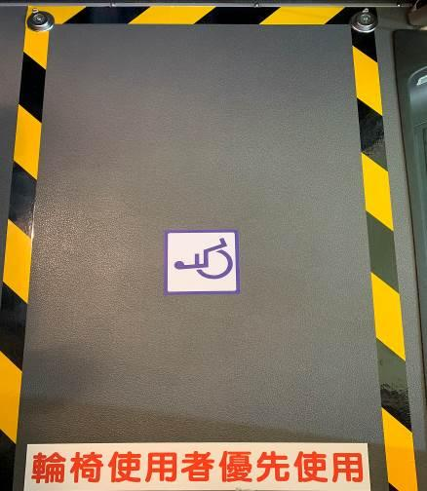 | 黏貼輪椅人貼紙。 |  |  | 1
 | ○🢥■D▽◆ | 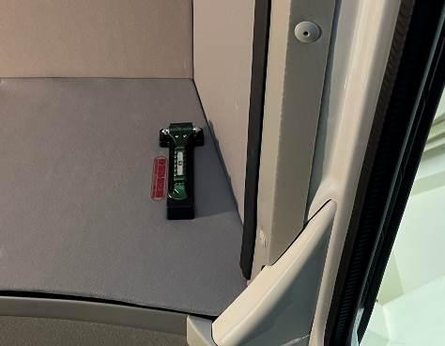 | 目視檢查車窗擊破器及貼紙是否有安裝。 |  |  | 1
 | ○🢥■D▽◆ | 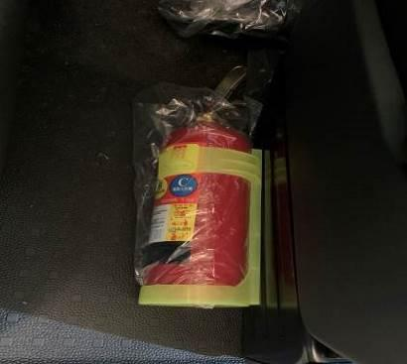 | 目視檢查滅火器是否放置副駕駛座位旁。 |  |  | 1
 | ⬤🢥□D▽◇ | 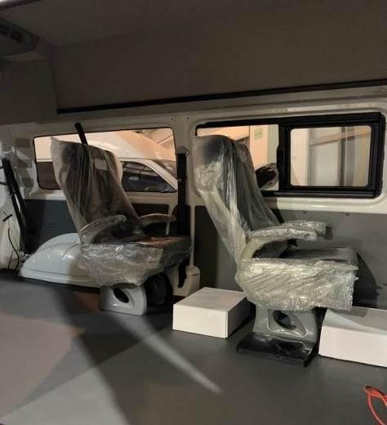  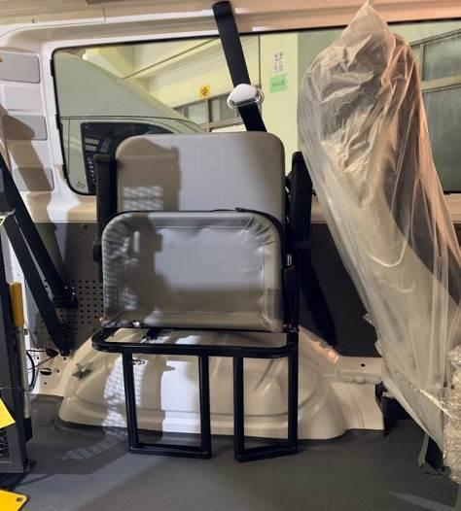 | 安裝兩張單人正向椅、單人摺疊椅。 |  |  | 1
 | ○🢥■D▽◆ | 手動檢查側椅鎖緊可供乘坐，乘坐部位不晃動。 |  |  |  | 1 | 0.2
 | ○🢥□D▽⬥ | 目視檢查座椅安全帶收納完整，螺絲鎖緊。 |  |  |  | 1 | 0.2
 | ○🢥■D▽◆ | 目視檢查測椅無外傷，保持清潔。 |  |  |  | 1 | 0.2
若上述任何步驟的發生NG,立即重新調適至檢驗通過為止。

車輛內裝收尾清潔作業-工具歸位，清理現場
步驟 | 操運檢遲儲品  作輸驗延存檢 | 標準操作說明 |  | 使用儀器  或設備 | 使用工具或治具 | 工作  人數 | 工作時數
 |  | 圖 | 文
 | ○🢥■D▽◆ | 目視檢查車輛配置圖驗收確認不可有誤。 |  |  |  | 1 | 0.2
 | ○🢥■D▽◆ | 目視檢查輪椅區位置標誌避開折疊側椅區域。 |  |  |  | 1 | 0.2
 | ○🢥■D▽◆ | 目視檢查原廠座椅安全帶收納完整。 |  |  |  | 1 | 0.2
 | ○🢥■D▽◆ | 目視檢查車內、外外觀不可有鐵屑油汙粉塵或殘膠。 |  |  |  | 1 | 0.2
 | ○🢥■D▽◆ | 目視檢查全車外觀不可有明顯擦傷、刮痕。 |  |  |  | 1 | 0.2
 | ○🢥■D▽◆ | 目視檢查升降機外觀不可髒亂。 |  |  |  | 1 | 0.2
 | ○🢥■D▽◆ | 目視檢查輪椅區貼紙位置依法規配置圖貼齊。 |  |  |  | 1 | 0.2
 | ○🢥■D▽◆ | 操作檢查車輛燈號作動正常。 |  |  |  | 1 | 0.2
 | ○🢥■D▽◆ | 目視檢查輪椅區及升降機貼紙外觀平整無鬆脫、髒污。 |  |  |  | 1 | 0.2
 | ○🢥■D▽◆ | 目視檢查升降機、緊急操作說明及輪椅固定帶說明書外觀平整無鬆脫且數量正確。 |  |  |  | 1 | 0.2
 | ○🢥■D▽◆ | 目視檢查車內各部件各角落外觀乾淨無汙。 |  |  |  | 1 | 0.2
 | ○🢥■D▽◆ | 目視檢查車身外觀無明顯刮傷、板金無凹陷。 |  |  |  | 1 | 0.2
 | ○🢥■D▽◆ | 目視檢查車內不明孔洞需補平。 |  |  |  | 1 | 0.2
 | ○🢥■D▽◆ | 目視檢查車內線路設備線路不可裸露。 |  |  |  | 1 | 0.2
 | ○🢥■D▽◆ | 路測車輛行駛中不可有異常聲音。 |  |  |  | 2 | 1
 | ○🢥■D▽◆ | 目視檢查車內鑰匙2副不可短少。 |  |  |  | 1 | 0.2
 | ⬤🢥□D▽◇ | 工具歸位，清理現場。 |  |  |  | 1 | 0.5

自主檢驗IPQC
廠務單位人員安裝完成後須依「升降機檢查表」（TB-T06）、「電動側踏板檢查表」（TB-T07）、「自主檢查表」(TB-T05)初驗 ，由廠務單位主管進行複驗，合格則接續請品管人員進行成品檢驗，不合格則請廠務單位人員改善至合格。

法規項目品質檢驗
品管人員依據「檢驗作業規範」（WC-T01）之(車輛安全檢測基準)法規項目品質管制檢驗規範，針對新產品車輛或須抽驗車輛執行檢測，並將檢驗結果紀錄於「法規項目品質管制表」（TB-T25）、「載運輪椅使用者車輛規定」（TB-T22）、「車輛規格規定」（TB-T23）、「靜態煞車」（TB-T24）。

成品檢驗
品管人員依照「品質檢驗紀錄表」(TB-T04)、「自主檢查表」(TB-T05)逐項一一檢查，合格即出場，不合格則需判斷缺失程度，視需要填寫「矯正及預防措施管理表」（TB-T08）及「矯正及預防措施要求表」(TB-T02)，並退回廠務單位請求改善。

完工交車
廠務單位人員完工後交由倉管人員執行成品入庫，倉管人員填寫「廠內入庫單(批次)」，生管人員通知業務單位完工入庫事宜，由業務單位填寫「銷貨憑單」及通知客戶出貨事宜，進行出貨作業，請客戶確認交車明細，並完成「車輛驗收單」（TB-T09）。

參考文件
  - 檢驗作業規範（WC-T01）

應用表單
  - 生產排程計畫單
  - 廠內製令
  - 品質檢驗紀錄表（TB-T04）
  - 自主檢查表 (TB-T05)
  - 升降機檢查表 (TB-T06)
  - 電動側踏板檢查表（TB-T07）
  - 車輛驗收單（TB-T09）
  - 矯正及預防措施要求表(TB-T02)
  - 矯正及預防措施管理表（TB-T08）
  - 供應商(附出廠檢驗紀錄表)
  - 調撥憑單
  - 調整憑單
  - 訂購憑單
  - 法規項目品質管制表（TB-T25）
  - 載運輪椅使用者車輛規定（TB-T22）
  - 車輛規格規定（TB-T23）
  - 靜態煞車（TB-T24）
  - 廠內入庫單(批次)
  - 銷貨憑單

